I. Médiatrice d’un segment
1. Définition
∗ La ____________ d’un segment est ___________  ________________________________________  ________________________________________. | coller le calque ici
2. Propriété
∗ ____ est un segment, on appelle d sa médiatrice.  • Si ______, alors ________.  • On dit alors que le point M est _______________ des points A et B.  ∗ La médiatrice d’un segment est _______________  ____________________________________________.  ∗ Remarques :  • On dit aussi que A et B sont _________________.  • Cette propriété permet de construire la médiatrice d’un segment avec ________________________  ___________________. | 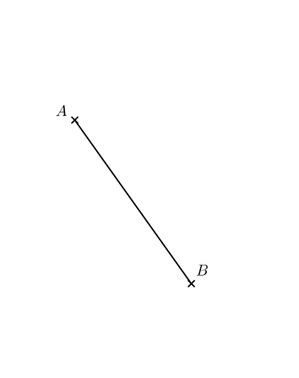

II. La symétrie axiale
1. Découverte
∗ Lorsqu’on ________ le calque selon la __________, les figures F et se ____________________.
On dit que _________________________________
________________________.
∗ Remarque : Deux figures ________________ ont la même ________ et les mêmes ____________.

2. Définition - symétrique d’un point
∗ d est une droite et A un point.
On dit que est __________________ de A
________________________ lorsque d est ____
________________________.
∗ On dit aussi que _____________________________
________________________.
∗ Pour construire le point :
• on trace la ____________________________________,
(on note I le point d’intersection de cette droite et de d).
• on reporte la ________________________________________________________________.
(I est donc le ________________________ ).

III. Symétriques de figures simples - propriétés
1. Symétrique d'un segment
∗ Le symétrique du segment ______ par rapport à d est le segment ______ :
• est ________________________________,
• est ________________________________.

∗ Remarque : si le segment [AB] coupe la droite d, alors ________________________________. | 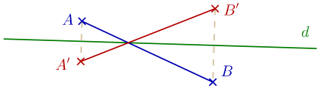
∗ Propriétés :  • Deux segments symétriques ont _______________.  • Si I est le milieu du segment [AB], alors son symétrique _____________________________. | 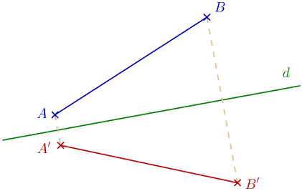

2. Symétrique d'une droite
∗ La symétrique de la droite ______ par rapport à d est la droite ______ :
• est ____________________________________,
• est ____________________________________.

∗ Remarque : Pour construire la symétrique d'une droite Δ par rapport à d, on choisit d’abord _______
__________________________, puis on construit la symétrique ______ de la droite ______.
∗ Propriétés :
• Si Δ et d sont sécantes , alors ____________________________.
• Si , alors ________.
• Si , alors ________.
• Si , alors ________ (d est ________________________________ ).
3. Symétrique d'un cercle
∗ Le cercle est le symétrique de C .par rapport à la droite d :
• Les ______________________________________,
• C et ont ____________________.

